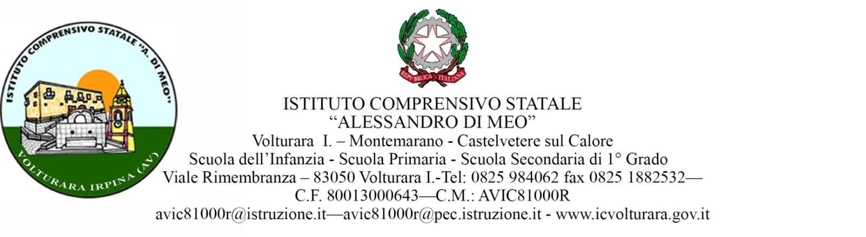
Prot. n°1519/A39d Volturara Irpina 07/04/2016

A tutti i Docenti
Dell’I.C. “A. Di Meo”
Sito web
Oggetto: Consegna articoli per il giornale di istituto “ L’eco dai campanili”

Ai fini della pubblicazione del secondo numero del giornale di istituto, che avverrà nel prossimo mese di maggio, si comunica che gli elaborati dovranno pervenire entro il 5 maggio solo ed esclusivamente via email ad uno dei seguenti indirizzi:
- ila.maci@hotmail.it per la secondaria di I grado ( docente referente Ilaria Maci)
- marros64@tiscali.it per la scuola primaria ( docente referente Maria Grazia Rosa)
- nadia.prizio33@gmail.com per la scuola dell’infanzia ( docente referente Nadia Lucia Prizio)
Qualora, per ragioni di spazio, non fosse possibile la pubblicazione di tutto il materiale pervenuto si seguirà la regola di un elaboratoper classe. Atti

Il Dirigente Scolastico
dott.ssa Emilia Di Blasi

